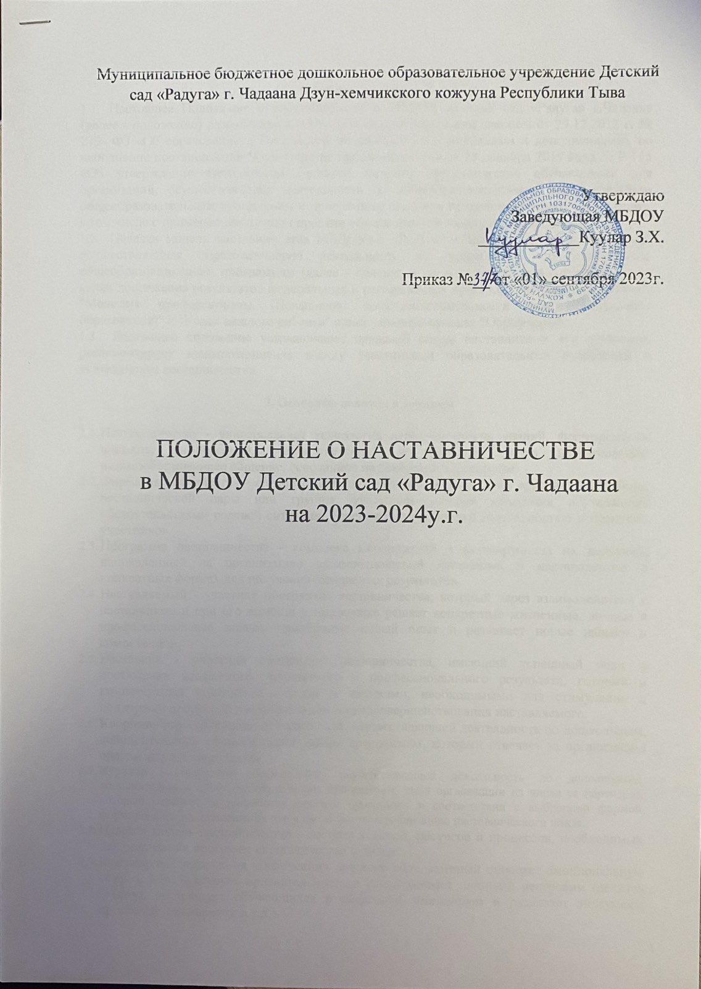

1. Общие положения
1.1. Настоящее Положение о наставничестве в МБДОУ детский сад «Радуга» г.Чадаана (далее - положение) разработано в соответствии с Федеральным законом от 29.12.2012 г. № 273- ФЗ «Об образовании в Российской Федерации» (с изменениями и дополнениями), во исполнение постановления Министерства просвещения РФ от 25 декабря 2019 года № Р-145 «Об утверждении методологии (целевой модели) наставничества обучающихся для организаций, осуществляющих деятельность по общеобразовательным, дополнительным общеобразовательным программам и программам среднего профессионального образования, в том числе с применением лучших практик обмена опытом между обучающимися».
1.2. Целевая модель наставничества МБДОУд/с «Радуга» г.Чадаана (далее детский сад), осуществляющая образовательную деятельность по дошкольным, дополнительным общеобразовательным программам (далее - целевая модель наставничества) разработана в целях достижения результатов федеральных и региональных проектов "Современная школа", "Молодые профессионалы (Повышение конкурентоспособности профессионального образования)" и "Успех каждого ребенка" национального проекта "Образование".
1.3. Настоящее положение устанавливает правовой статус наставника и наставляемого, регламентирует взаимоотношения между участниками образовательных отношений в деятельности наставничества.

2.Основные понятия и термины

2.1.Наставничество - универсальная технология передачи опыта, знаний, формирования навыков, компетенций, метакомпетенций и ценностей через неформальное взаимообогащающее общение, основанное на доверии и партнерстве.
2.2.Форма наставничества - способ реализации целевой модели через организацию работы наставнической пары или группы, участники которой находятся в заданной обстоятельствами ролевой ситуации, определяемой основной деятельностью и позицией участников.
2.3.Программа наставничества - комплекс мероприятий и формирующих их действий, направленный на организацию взаимоотношений наставника и наставляемого в конкретных формах для получения ожидаемых результатов.
2.4.Наставляемый - участник программы наставничества, который через взаимодействие с наставником и при его помощи и поддержке решает конкретные жизненные, личные и профессиональные задачи, приобретает новый опыт и развивает новые навыки и компетенции.
2.5.Наставник - участник программы наставничества, имеющий успешный опыт в достижении жизненного, личностного и профессионального результата, готовый и компетентный поделиться опытом и навыками, необходимыми для стимуляции и поддержки процессов самореализации и самосовершенствования наставляемого.
2.6.Координатор - сотрудник детского сада, осуществляющей деятельность по дошкольным, дополнительным общеобразовательным программам, который отвечает за организацию программы наставничества.
2.7.Куратор - сотрудник организации, осуществляющей деятельность по дошкольным, дополнительным общеобразовательным программам, либо организации из числа ее партнеров, который отвечает за разработку проекта программы в соответствии с выбранной формой, формирование наставнических пар в своей форме и реализацию наставнического цикла.
2.8.Целевая модель наставничества - система условий, ресурсов и процессов, необходимых для реализации программ наставничества в школе.
2.9.Благодарный выпускник - выпускник детского сада, который ощущает эмоциональную связь с ней, чувствует признательность и поддерживает личными ресурсами (делится опытом, мотивирует обучающихся и педагогов, инициирует и развивает эндаумент, организует стажировки и.т.д.).

1

3. Цели и задачи наставничества

3.1 Целью наставничества в школе является максимально полное раскрытие потенциала личностинаставляемого,необходимоедляуспешнойличнойипрофессиональнойсамореализ ации в современных условиях неопределенности, а также создание условий для формирования эффективной системы поддержки, самоопределения и профессиональной ориентации всех обучающихся, педагогических работников (далее - педагоги) разных уровней образования и молодых специалистов.
3.2Основными задачами школьного наставничества являются:
· разработка и реализация мероприятий дорожной карты внедрения целевой модели; · разработка и реализация программ наставничества;
· реализация кадровой политики, в том числе: привлечение, обучение и контроль за деятельностью наставников, принимающих участие в программе наставничества;
· инфраструктурное и материально-техническое обеспечение реализации программ наставничества;
· осуществление персонифицированного учета обучающихся, молодых специалистов и педагогов, участвующих в программах наставничества;
· проведение внутреннего мониторинга реализации и эффективности программ наставничества в школе;
· формирования баз данных программ наставничества и лучших практик;
· обеспечение условий для повышения уровня профессионального мастерства педагогических работников, задействованных в реализации целевой модели наставничества, в формате непрерывного образования.

4. Организационные основы наставничества
4.1 Садовское наставничество организуется на основании приказа заведующей детского сада. 4.2 Руководство деятельностью наставничества осуществляет куратор, старший воспитатель
4.3 Координатор и кураторы целевой модели наставничества назначается приказом заведующей детского сада.
4.4 Реализация наставнической программы происходит через работу координатора и кураторов с двумя базами: базой наставляемых и базой наставников.
4.5 Формирование баз наставников и наставляемых осуществляется заведующей детского сада, координатором, куратором, педагогами и иными лицами детского сада, располагающими информацией о потребностях педагогов и воспитанников- будущих участников программы.
4.6 Наставляемым могут быть воспитанники: · проявившие выдающиеся способности;
· демонстрирующие неудовлетворительные образовательные результаты; · с ограниченными возможностями здоровья;
· попавшие в трудную жизненную ситуацию; · имеющие проблемы с поведением;
· не принимающие участие в жизни школы, отстраненных от коллектива. 4.7 Наставляемыми могут быть педагоги:
· молодые специалисты;
· находящиеся в состоянии эмоционального выгорания, хронической усталости; · находящиеся в процессе адаптации на новом месте работы;
· желающие овладеть современными программами, цифровыми навыками, ИКТкомпетенциями ит.д.
4.8 Наставниками могут быть:
· воспитанники, мотивированные помочь сверстникам в образовательных, спортивных, творческих и адаптационных вопросах;
· педагоги и специалисты, заинтересованные в тиражировании личного педагогического опыта и создании продуктивной педагогической атмосферы;
· родители обучающихся – активные участники родительских советов; · выпускники, заинтересованные в поддержке своего детского сада;

2
· сотрудники предприятий, заинтересованные в подготовке будущих кадров; · успешные предприниматели или общественные деятели, которые
чувствуют потребность передать свой опыт; · ветераны педагогического труда.
4.9 База наставляемых и база наставников может меняться в зависимости от потребностей детского сада в целом и от потребностей участников образовательных отношений: педагогов, воспитанников и их родителей (законных представителей).
4.10Участие наставника и наставляемых в целевой модели основывается на добровольном согласии.
4.11Для участия в программе заполняются согласия на обработку персональных данных от совершеннолетних участников программы и согласия от родителей (законных представителей) несовершеннолетних наставляемых и наставников.
4.12Формирование наставнических пар / групп осуществляется после знакомства с программами наставничества.
4.13Формирование наставнических пар / групп осуществляется на добровольной основе и утверждается приказом заведующей детского сада.
4.14С наставниками, приглашенными из внешней среды составляется договор о сотрудничестве на безвозмездной основе.

5. Реализация целевой модели наставничества.
5.1 Для успешной реализации целевой модели наставничества, исходя из образовательных потребностей детского сада в целевой модели наставничества рассматриваются формы наставничества. (Например, «Ученик – ученик», «Учитель – учитель», «Учитель– ученик» и тд)
5.2 Представление программ наставничества по формам на педагогическом совете.
5.3 Этапы комплекса мероприятий по реализации взаимодействия наставник -наставляемый: · Проведение первой, организационной, встречи наставника и наставляемого.
· Проведение второй, пробной рабочей, встречи наставника и наставляемого.
· Проведение встречи-планирования рабочего процесса в рамках программы наставничества с наставником и наставляемым.
· Регулярные встречи наставника и наставляемого.
· Проведение заключительной встречи наставника и наставляемого.
5.4 Реализация целевой модели наставничества осуществляется в течение календарного года. 5.5 Количество встреч наставник и наставляемый определяют самостоятельно при приведении
встречи –планировании.

6. Мониторинг и оценка результатов реализации программы наставничества.

6.1 Мониторинг процесса реализации программ наставничества понимается как система сбора, обработки, хранения и использования информации о программе наставничества и/или отдельных ее элементах.
6.2 Мониторинг программы наставничества состоит из двух основных этапов: · оценка качества процесса реализации программы наставничества;
· оценка мотивационно-личностного, компетентностного, профессионального роста участников, динамика образовательных результатов.
6.3 Сравнение изучаемых личностных характеристик участников программы наставничества проходит на "входе" и "выходе" реализуемой программы.
6.4 Мониторинг проводится куратором и наставниками два раза за период наставничества: промежуточный и итоговый.
6.5 В ходе проведения мониторинга не выставляются отметки.

7. Обязанности наставника:
· Знать требования законодательства в сфере образования, ведомственных нормативных актов, Устава детского сада, определяющих права и обязанности.
3
· Разработать совместно с наставляемым план наставничества.
· Помогать наставляемому осознать свои сильные и слабые стороны и определить векторы развития.
· Формировать наставнические отношения в условиях доверия, взаимообогащения и открытого диалога.
· Ориентироваться на близкие, достижимые для наставляемого цели, но обсуждает с ним долгосрочную перспективу и будущее.
· Предлагать свою помощь в достижении целей и желаний наставляемого, и указывает на риски и противоречия.
· Не навязывать наставляемому собственное мнение и позицию, но стимулирует развитие у наставляемого своего индивидуального видения.
· Оказывать наставляемому личностную и психологическую поддержку, мотивирует, подталкивает и ободряет его.
· Личным примером развивать положительные качества наставляемого, корректировать его поведение в школе, привлекать к участию в общественной жизни коллектива, содействовать развитию общекультурного и профессионального кругозора
· Подводить итоги наставнической программы, с формированием отчета о проделанной работе с предложениями и выводами.

8. Права наставника:
· Вносить на рассмотрение администрации школы предложения по совершенствованию работы, связанной с наставничеством.
· Защищать профессиональную честь и достоинство.
· Знакомиться с жалобами и другими документами, содержащими оценку его работы, давать по ним объяснения.
· Проходить обучение с использованием федеральных программы, программ Школы наставничества.
· Получать психологическое сопровождение.
· Участвовать в школьных, региональных и всероссийских конкурсах наставничества.

9. Обязанности наставляемого:
· Знать требования законодательства в сфере образования, ведомственных нормативных актов, Устава МБДОУ детского сада «Радуга» г.Чадаана, определяющих права и обязанности.
· Разработать совместно с наставляемым план наставничества. · Выполнять этапы реализации программы наставничества.

10. Права наставляемого:
· Вносить на рассмотрение администрации детского сада предложения по совершенствованию работы, связанной с наставничеством.
· Выбирать самому наставника из предложенных кандидатур. · Рассчитывать на оказание психологического сопровождения.
· Участвовать в школьных, региональных и всероссийских конкурсах наставничества. · Защищать свои интересы самостоятельно и (или) через представителя.

11. Механизмы мотивации и поощрения наставников.

· Мероприятия по популяризации роли наставника.
· Организация и проведение фестивалей, форумов, конференций наставников на школьном уровне.

4
· Выдвижение лучших наставников на конкурсы и мероприятия на муниципальном, региональном и федеральном уровнях.
· Проведение конкурсов профессионального мастерства "Наставник года", «Лучшая пара», "Наставник+".
· Создание специальной рубрики "Наши наставники" на школьном сайте.
· Создание на сайте методической копилки с программами наставничества. · Доска почета «Лучшие наставники».
· Награждение школьными грамотами "Лучший наставник"
· Благодарственные письма родителям наставников из числа обучающихся.
· Предоставлять наставникам возможности принимать участие в формировании предложений, касающихся развития школы.

12. Документы, регламентирующие наставничество

· К документам, регламентирующим деятельность наставников, относятся:
· Положение о наставничестве в МБДОУ детского сада «Радуга» г.Чадаана
· Приказ заведующей детского сада о внедрении целевой модели наставничества;
· Целевая модель наставничества в МБДОУ детского сада «Радуга» г.Чадаана
· Дорожная карта внедрения системы наставничества в МБДОУ детского сада «Радуга» г.Чадаана
· Приказ о назначение координатора и кураторов внедрения Целевой модели наставничества МБДОУ детского сада «Радуга» г.Чадаана.
· Приказ об организации «Школы наставников» с утверждением программ и графиков обучения наставников.
· Приказ «Об утверждении наставников и наставнических пар/групп».
· Приказ «О проведении итогового мероприятия в рамках реализации целевой модели наставничества».

5

